**«Весёлый Петербург»**

**( разработка 5 авторских музыкальных игр )**

**Людыно Ольга Викторовна*,***

Музыкальный руководитель

высшей категории

ГБДОУ детский сад№38   
 Красногвардейского р-на Санкт-Петербурга

***1. Музыкальная игра «Прогулка по городу»***

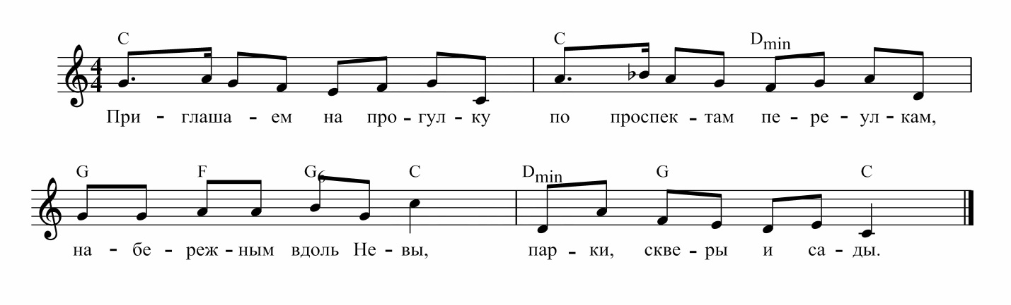

Запев (дети идут по кругу):

***Приглашаем на прогулку по проспектам, переулкам,***

***Набережным вдоль реки, в парки, скверы и сады.***

***1 вариант:***

Воспитатель, стоящий в центре круга произносит считалку:

***На картинку посмотри, где мы есть определи.***

Ребёнок, на котором «остановилась» считалка , должен назвать достопримечательность , изображённую на картинке. Если он правильно произносит название, то игра продолжается, если нет, то воспитатель продолжает «считать» пока другой ребёнок не произнесёт правильное название достопримечательности.

***2 вариант:***

Воспитатель, стоящий в центре круга произносит :

***На картинку посмотри, где мы есть определи.***

Каждый ребёнок берёт из конверта карточку с изображением достопримечательности, обдумывает, дети отвечают по очереди.

Если ребёнок затруднился ответить, то все дети ему дружно помогают.

***2.Музыкальная игра «Белые ночи»***

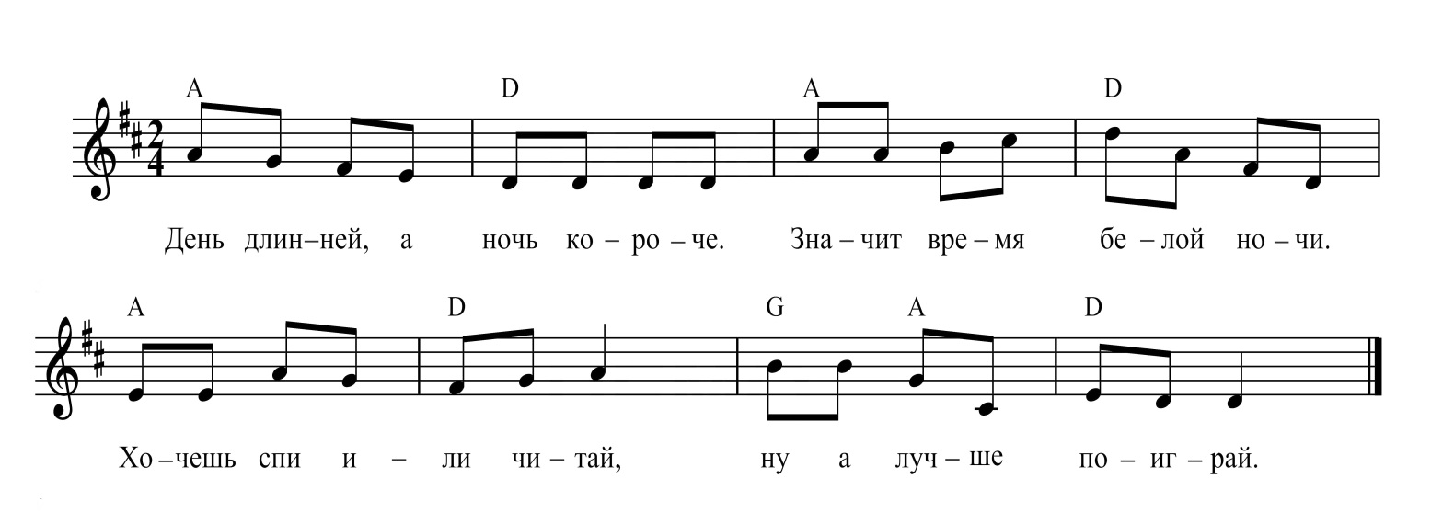

Дети стоят по кругу, поют песню с движениями

Запев:

***День длинней,*** *(поднять руки вверх, потянуться)*

***А ночь короче,****( присесть, руки положить на колени)*

***Значит, время белой ночи.***

*(покружиться на носках, руки вверх,немного в сторону)*

***Хочешь спи (****руки под щёку****)***

***или читай.****( руки сложить перед собой «в книжку»)*

***Ну, а лучше поиграй.*** *(хлопают)*

Ведущий с бубном бежит по кругу вдоль детей.

С концом музыки ведущий останавливается между двумя детьми.

Они поворачиваются друг к другу спиной и бегут противоходом по кругу. Кто быстрей ударит в бубен, тот и становится следующим ведущим.

***3.Музыкальная игра «Острова» автор Людыно О.В.***

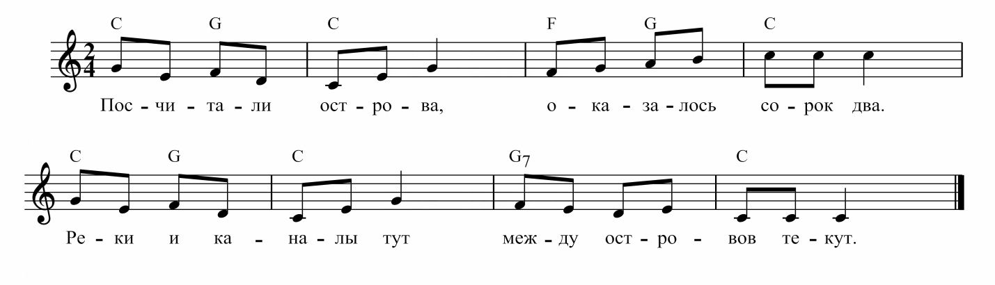

Запев (дети идут по кругу, взявшись за руки):

***Посчитали острова , оказалось - 42.***

***Реки и каналы тут, между островов текут.***

Ведущий, стоящий в центре круга произносит считалку:

***Влево, вправо посмотри – остров быстро назови.***

Ребёнок, на котором «остановилась» считалка , должен назвать остров. Если он правильно произносит название острова, то сам становится ведущим.

***4.Музыкальная игра «Летний сад»***

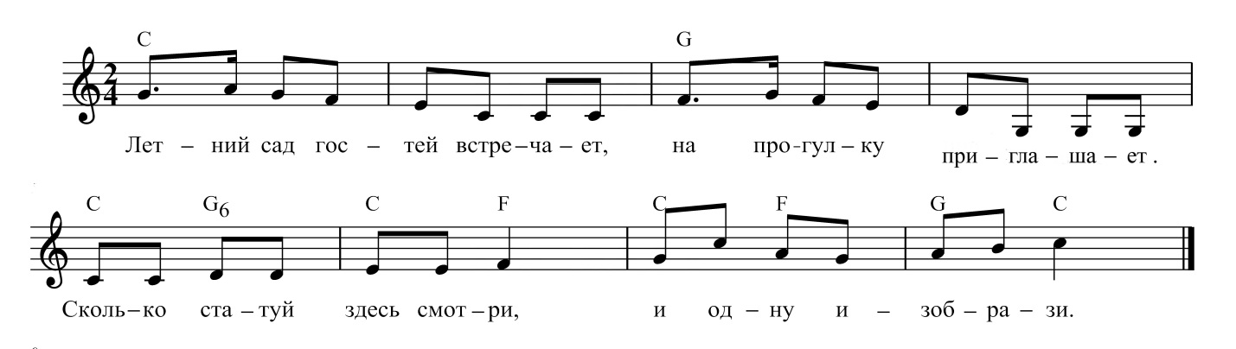

Дети стоят врассыпную, поют песню с движениями

***Летний сад гостей встречает***

*(полуприседания с поворотами вправо-лево, руки на пояс)*

***На прогулку приглашает****(«зовут»)*

***Сколько статуй здесь, смотри***

*(показывают правой ладошкой вверх в одну сторону, затем – левой в другую)*

***И одну изобрази*** *( кружатся, руки плавно «летают» вверх-вниз)*

Танцуют, « замирают» в конце музыки, изображая статуи.

***5.Музыкальная игра « Мы по городу гуляем »***

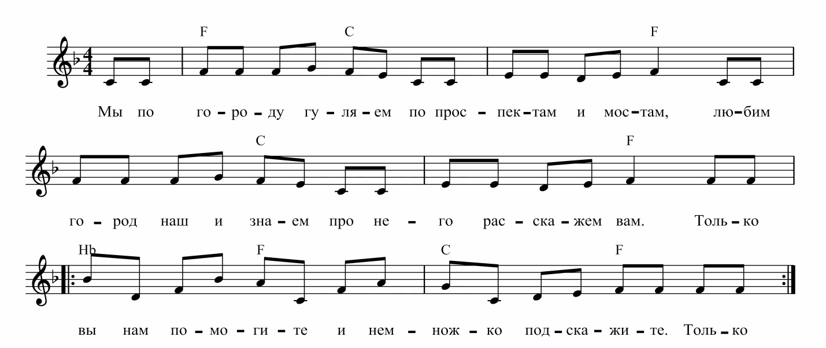

Запев (дети идут по кругу):

***Мы по городу гуляем, по проспектам и мостам.***

***Любим город наш и знаем , про него расскажем вам.***

***Только вы нам помогите и названья подскажите.***

***Ведущие:*** (кидая мяч любому из детей,дети произносят названия, в ответ ведущий из круга говорит «раз, два, три, пять»)

***1.На мосты погляжу, 5 (2,3) названий подскажу***

***2.На дворцы погляжу, 5 (2,3) названий подскажу***

***3.На соборы погляжу, 5 (2,3) названий подскажу***

***4.На отрова я погляжу, 5 (2,3) названий подскажу***

***5.На музеи погляжу, 5 (2,3) названий подскажу***

***6.Я на реки погляжу, 5 (2,3) названий подскажу***